（表面）
盛土規制法に係る建築確認申請の添付書類チェックシート

作成者 | 資格 | 級 | 建築士（ |  | ）第 |  | 号
（設計者） | 氏名

申請者氏名 |  | 敷地面積 | ㎡
敷地の地名地番
（□該当するものにレ印）
盛土・切土を行う計画か
盛土規制法の規定による許可が必要な計画か
（許可の要否については、裏面を参考に確認してください）
☐はい
☐はい
都市計画法の規定による開発許可が必要な計画か
☐いいえ
☐いいえ
☐はい
☐いいえ
開発許可証の写しを添付
盛土規制法許可証の写しを添付
許可証の添付不要
（本紙を参考添付）
※１
※２

※１ 令和８年３月３１日以前に開発許可を受けた工事で、令和８年４月１日以降に着工するものは、盛土規制法許可証の
写しが必要となる場合がありますので、盛土規制法担当窓口に御相談ください。
※２ 建築確認検査機関から補足資料を求められた場合は、その指示に従ってください。

○建築確認検査機関から「知事が盛土規制法への適合を証する書面（盛土規制法省令第８８条証明書）」の提出
を求められた場合は、盛土規制法担当窓口に御相談ください。

【盛土規制法担当窓口】 青森県都市計画課 盛土対策グループ TEL：017-734-9871

※ホームページの「事前相談フォーム」よりお問合せください。
https://www.pref.aomori.lg.jp/soshiki/kendo/toshikei/moridokiseihou.html

（裏面）
○許可を要する工事
行為 | 宅 造 宅地造成等工事規制区域 特 盛 特定盛土等規制区域
盛土・切土 | 要件 | ① 盛土で高さが  1ｍ超 2ｍ超  の崖を生ずるもの | ② 切土で高さが  ２ｍ超 ５ｍ超  の崖を生ずるもの | ③ 盛土と切土を同時に行い、高さが  ２ｍ超 ５ｍ超  の崖を生ずるもの  （①，②を除く） | ④ 盛土で高さが  ２ｍ超 ５ｍ超  となるもの  （①，③を除く） | ⑤ 盛土又は切土をする  土地の面積が  500㎡超 3,000㎡超  となるもの  （①～④を除く）
盛土・切土 | イメージ | 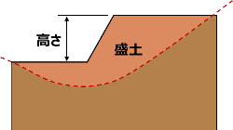 | 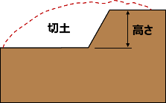 | 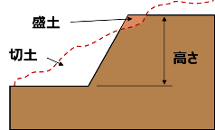 | 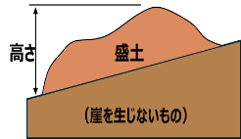 | 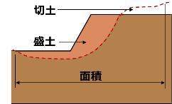

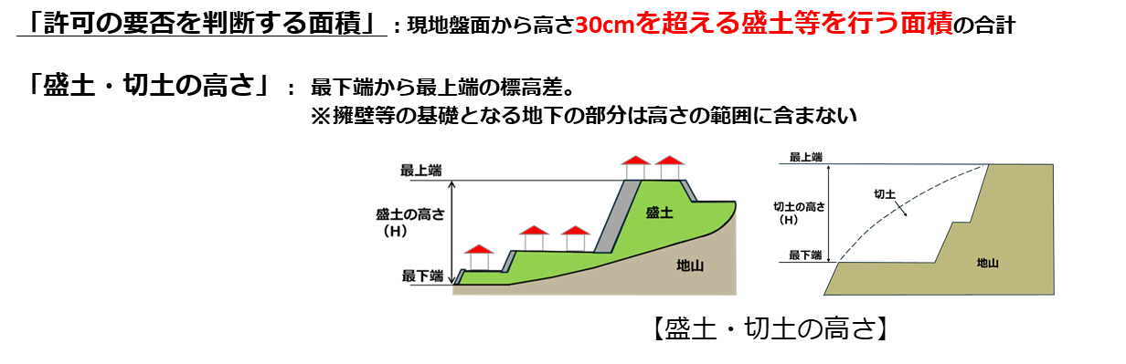
○許可不要工事
区分 | 法令 | 具体的な内容
公共施設用地 | 法 第2条第1号 | 道路※1、公園 ※2、河川
公共施設用地 | 政令 第2条 | 砂防設備、地すべり防止施設、海岸保全施設、津波防護施設、港湾施設、漁港施設、飛行場、航空保安施設、鉄道、軌道、索道又は無軌条電車の用に供する施設
公共施設用地 | 省令 第1条第1項 | 雨水貯留浸透施設、農業用ため池及び防衛施設周辺の生活環境の整備等に関する法律第2条第2項に規定する防衛施設
公共施設用地 | 省令 第1条第2項 | 国又は地方公共団体が管理する学校、運動場、緑地、広場、墓地、廃棄物処理施設、水道、下水道、営農飲雑用水施設、水産飲雑用水施設、農業集落排水施設、漁業集落排水施設、林地荒廃防止施設、急傾斜地崩壊防止施設
災害の発生するおそれがないと認められる工事 | 法 第12条第1項ただし書  法 第27条第1項ただし書  法 第30条第1項ただし書
災害の発生するおそれがないと認められる工事 | 政令 第5条第1号 | 鉱山保安法に基づく鉱物の採取（鉱業上使用する特定施設の設置の工事等）
災害の発生するおそれがないと認められる工事 | 政令 第5条第2号 | 鉱業法に基づく鉱物の採取（許可を受けた施業案の実施に係る工事）
災害の発生するおそれがないと認められる工事 | 政令 第5条第3号 | 採石法に基づく岩石の採取（許可を受けた採取計画に係る工事）
災害の発生するおそれがないと認められる工事 | 政令 第5条第4号 | 砂利採取法に基づく砂利の採取（許可を受けた採取計画に係る工事）
災害の発生するおそれがないと認められる工事 | 政令 第5条第5号
災害の発生するおそれがないと認められる工事 | 省令 第8条第 1号 | 土地改良法に基づく土地改良事業（農業用用水排水施設の新設等）等
災害の発生するおそれがないと認められる工事 | 省令 第8条第 2号 | 火薬類取締法に基づく火薬類の製造施設の周囲に設置する土堤の設置等
災害の発生するおそれがないと認められる工事 | 省令 第8条第 3号 | 家畜伝染病予防法に基づく家畜の死体等の埋却
災害の発生するおそれがないと認められる工事 | 省令 第8条第 4号 | 廃棄物の処理及び清掃に関する法律に基づく廃棄物の処分等
災害の発生するおそれがないと認められる工事 | 省令 第8条第 5号 | 土壌汚染対策法に基づく汚染土壌の排出又は処理等
災害の発生するおそれがないと認められる工事 | 省令 第8条第 6号 | 平成23年3月11日に発生した東北地方太平洋沖地震に伴う原子力発電所の事故により放出された放射性物質による環境の汚染への対処に関する特別措置法に基づく廃棄物又は除去土壌の保管又は処分
災害の発生するおそれがないと認められる工事 | 省令 第8条第 ７号 | 森林の施業を実施するために必要な作業路網の整備に関する工事
災害の発生するおそれがないと認められる工事 | 省令 第8条第 ８号 | 国、地方公共団体、一定の国みなし法人が非常災害のために必要な応急措置として行う工事
災害の発生するおそれがないと認められる工事 | 省令 第8条第 9号 | 高さ2m以下の盛土又は切土（政令第3条第5号の盛土又は切土に限る。）であって、盛土又は切土をする前後の地盤面の標高の差が30cmを超えないものを行う工事
災害の発生するおそれがないと認められる工事 | 省令 第8条第10号 | 次に掲げる土石の堆積に関する工事  イ 土石の堆積を行う土地の面積が300m2を超えないもの  ロ 土石の堆積を行う土地の地盤面の標高と堆積した土石の表面の標高との差が30cmを超えないもの  ハ 工事の施行に付随して行われる土石の堆積であって、当該工事に使用する土石又は当該工事で発生した土石を当該工事の現場又はその付近に堆積するもの
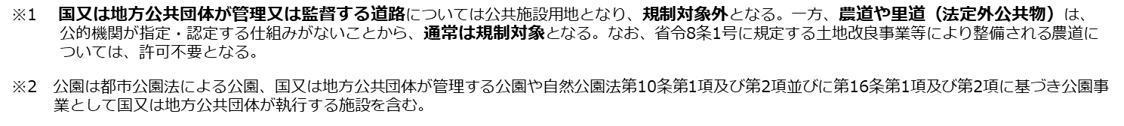
※許可の要否について不明な場合は、盛土規制法担当窓口に御相談ください。

【盛土規制法担当窓口】 青森県都市計画課 盛土対策グループ TEL：017-734-9871

※ホームページの「事前相談フォーム」よりお問合せください。
https://www.pref.aomori.lg.jp/soshiki/kendo/toshikei/moridokiseihou.html
